生育一孩、二孩子女登记办事指南

一、受理范围

1.具备生育第一孩、二孩子女登记申请条件的个人。
2.符合下列全部条件，可提出申请：

生育第一孩、二孩子女的已婚育龄夫妻，在怀孕后至生育前持《计划生育服务证》到发证机构办理登记手续。

二、设立依据
1.《广东省计划生育服务证管理办法》 ；
2.《广东省计划生育服务证管理办法》（粤人口计生委[2009]20号） 第九条第一款第（一）项；
3.《省人口计生委印发<省人口计生委关于进一步方便群众办证的指导意见>的通知》（粤人口计生委[2013]54号 第三点、第二点。

三、实施机关
本公共服务办理机关为：乡镇级计划生育行政部门 。

四、办理条件
设立依据 | 《广东省计划生育服务证管理办法》（粤人口计生委[2009]20号） | 第九条第一款第（一）项
设立依据 | 《省人口计生委印发<省人口计生委关于进一步方便群众办证的指导意见>的通知》（粤人口计生委[2013]54号 | 第二点
必要条件 | 1.满足下列全部条件的，予以办理：  一方为云安区户籍的已婚育龄妇女已经怀孕第一胎子女。
必要条件 | 2.不予办理的情形：  无。

五、申请材料
纸质申请材料采用A4纸，手写材料应当字迹工整、清晰，复印件申请人均应签名、复印清晰、大小与原件相符。
表1 生育一孩、二孩子女登记申请材料目录
材料名称 | 要求 | 原件  份数（份/套） | 复印件  份数（份/套） | 纸质/电子版
夫妻双方身份证 | 验原件收复印件。 | 1 | 1 | 纸质
夫妻双方户口簿 | 验原件收复印件。 | 1 | 1 | 纸质
结婚证 | 验原件收复印件。 | 1 | 1 | 纸质
女方有预产期时间的妊娠证明 | 医院或计划生育机构出具的。验原件收复印件。 | 1 | 1 | 纸质
计划生育服务证 | 验原件。 | 1 | 0 | 纸质
生育第一胎子女登记表 | 收原件。 | 2 | 0 | 纸质
离婚证 | 验原件收复印件 离婚或丧偶的提供。 | 1 | 1 | 纸质
离婚协议书 | 或法院判决书/调解书或丧偶的死亡材料。验原件收复印件 离婚或丧偶的提供。 | 1 | 1 | 纸质
申请办理一孩、二孩生育登记承诺书 | 核查信息有困难需承诺办理时提供。 | 1 | 0 | 纸质
办理计划生育服务证（一孩登记）委托书 | 申请人不在到场办理时提供。 | 1 | 0 | 纸质
受委托人身份证 | 验原件收复印件 申请人不在到场办理时提供。 | 1 | 1 | 纸质

六、办理时限
申请时限 | 无。
受理时限 | 1个工作日 | 受理时限说明 | 自接到申请之日起1个工作日内作出受理或不予受理决定。
法定办理时限 | 10个工作日 | 法定办理时限说明 | 根据《广东省人口计生委印发<省人口计生委关于进一步方便群众办证的指导意见>的通知》（粤人口计生委[2013]54号）中“婚育信息核实无误的，镇（街）人口计生部门应即时办理《计划生育服务证》或一孩登记；对信息不全难以核实或存在其他疑问的，应在10个工作日内办理或发出不予办理通知书”。
承诺办理时限 | 10个工作日 | 承诺办理时限说明 | 村（居）对非云安区户籍人口信息核查自10个工作日内核发证件或发出不予办理通知书。

七、办理收费
不收费。

八、办理流程
本事项窗口办理流程如下：
1.申请。申请人向云安区各乡镇计划生育办公室窗口提出申请，提交申请材料。
2.受理。接件受理人员核验申请材料，当场作出受理决定。申请人符合申请资格，并材料齐全、格式规范、符合法定形式的，予以受理；申请人不符合申请资格或材料不齐全、不符合法定形式的，接件受理人员不予受理，出具《不予受理通知书》。 申请人材料不符合要求但可以当场更正的，退回当场更正后予以受理。
3.审查。受理后，审查人员对材料进行审查，在10个工作日内作出审查决定。符合审批条件的，出具《计划生育服务证》；不予通过的，出具《不予通过决定书》。审查过程，发现材料需补正的2个工作日内向申请人提出补正要求，出具《申请材料补正告知书》，申请人按要求补正后重新受理审查。
4.领取结果。申请人按约定的方式到行政服务中心领证窗口领取办理结果。
本事项的窗口办理流程见图1《生育一孩、二孩登记窗口办理流程图》。
本事项网上办理流程如下：
1.申请。申请人登录广东省网上办事大厅云浮市云安分厅提出申请，上传电子材料。
2.受理。接收受理人员对材料进行预审，在2个工作日之内提出预审意见，作出受理决定。申请人符合申请资格，且材料齐全、格式规范、符合法定形式的，预受理，出具电子版《预受理回执》；申请人不符合申请资格或材料不齐全、不符合法定形式的，接件受理人员不予受理，出具《不予受理通知书》。预受理后，申请人按约定方式自行或邮寄向行政服务中心综合服务窗口提交纸质材料，接件受理人员当场与网上电子材料审核无误后予以正式受理。
3.审查。受理后，审查人员对材料进行审查，在10个工作日内作出审查决定。符合审批条件的，出具《计划生育服务证》；不予通过的，出具《不予通过决定书》。审查过程，发现材料需补正的2个工作日内向申请人提出补正要求，出具《申请材料补正告知书》，申请人按要求补正后重新受理审查。
4.领取结果。申请人按约定的方式通过行政服务中心领证窗口或以邮寄的方式领取办理结果。
本事项的窗口办理流程见图2《生育一孩、二孩登记网上办理流程图》。

九、办理地址
1.窗口办理地址
服务窗口 | 联系电话 | 办公时间 | 交通指引
云浮市云安区六都镇计划生育办公室 | 0766-8611002 | 上午8:30—11:30；  下午14:30—17:30，星期一至星期五（节假日除外）。 | 可搭乘云浮至六都客运车，车站下车，六都镇鹰山路50号。
云浮市云安区高村镇计划生育办公室 | 0766-8661369 | 上午8:30—11:30；  下午14:30—17:30，星期一至星期五（节假日除外）。 | 可搭乘云浮高村客运车途经高村镇计划生育办公室到达。
云浮市云安区石城镇计划生育办公室 | 0766-8389031 | 上午8:30—11:30；  下午14:30—17:30，星期一至星期五（节假日除外）。 | 可搭乘云浮至富林、白石客运站途经石城镇派出所站到达。
云浮市云安区镇安镇计划生育办公室 | 0766-6365635 | 上午8:30—11:30；  下午14:30—17:30，星期一至星期五（节假日除外）。 | 可搭乘云浮至白石客运车途经镇安农村信用社到站。
云浮市云安区白石镇计划生育办公室 | 0766-8621210 | 上午8:30—11:30；  下午14:30—17:30，星期一至星期五（节假日除外）。 | 可搭乘云浮至白石客运车途经白石卫生院站下车，往右走50米到达。
云浮市云安区富林镇计划生育办公室 | 0766-6328333 | 上午8:30—11:30；  下午14:30—17:30，星期一至星期五（节假日除外）。 | 可搭乘云浮至富林客运车途经富林人民镇政府站到达。
云浮市云安区都杨镇计划生育办公室 | 0766-8281338 | 上午8:30—11:30；  下午14:30—17:30，星期一至星期五（节假日除外）。 | 可搭乘云浮至杨柳公交车途经都杨麦州街人民政府站到达。

2.网上办理网址

http://wsbs.yunan.gov.cn:9004/web/servicehall/index.lp

十、咨询、投诉、行政复议或行政诉讼
1.申请人可通过电话、网上、窗口等方式进行咨询和审批进程查询。
电话查询：0766-8638903
网上查询http://wsbs.yunan.gov.cn:9004/web/servicehall/index.lp
2.申请人可通过电话、网上、窗口等方式进行投诉。
电话： 0766-8638903；
网址：http://wsbs.yunan.gov.cn:9004/web/servicehall/index.lp
3.申请人对本事项的办理结果有异议的，可依法申请行政复议或提起行政诉讼。
行政复议：
1）云浮市云安区法制局，云浮市云安区人民政府大院后楼，0766-8613262。
行政诉讼（视管辖权而定）：
2）广东省云浮市云安区人民法院，云浮市云安区白沙塘行政区人民法院，0766-8638651。

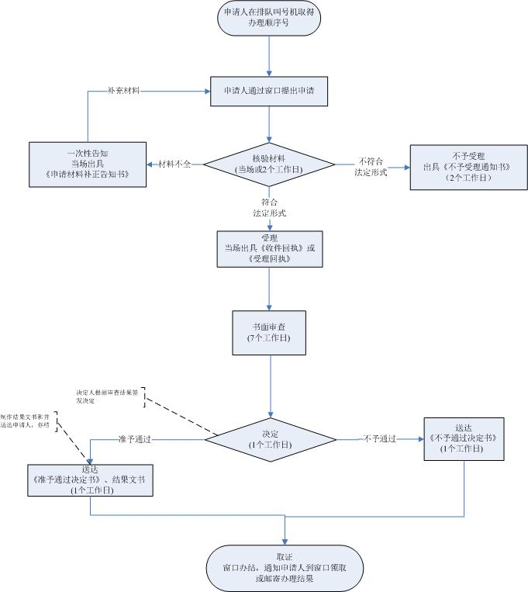
图1生育一孩、二孩子女登记窗口办理流程图
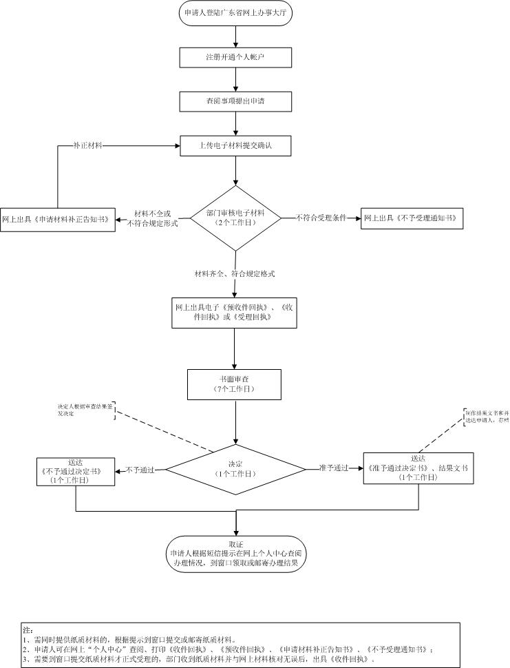
图2生育一孩、二孩子女登记网上办理流程图

